**Сокнышева Наталья Григорьевна**

**Г. Новосибирск**

МБОУ СОШ № 74

Учитель ИЗО и технологии

**Возможности проектирования школьной одежды для девочек с использованием метода комбинаторики**

В современном обществе сложилась неоднозначная ситуация о необходимости введения школьной одежды. По этому поводу в школе № 74 г. Новосибирска среди младших школьников и их родителей были проведены маркетинговые исследования, которые показали, что большинство опрашиваемых (76%) согласны с введением ее в школах. Также опросы показали, что есть небольшой процент (3%) полностью отрицающих данную идею и те, которые относятся с безразличием к введению школьной одежды (19%).

Отрицательное отношение возникло благодаря тому, что она почти двадцать лет назад была отменена, и общество должно снова привыкнуть к мысли о том, что школьная одежда необходима. Кроме того, качество одежды предлагаемой рынком не соответствует требованиям технических регламентов по волокнистому составу материала. Есть и еще несколько причин, которые вызывают неодобрение со стороны покупателей, например, ограниченности ассортимента, малой возможности комплектации, низкого эстетического уровня. Поэтому создание школьной одежды является актуальной проблемой. Современным школьникам необходима школьная форма для осознания себя как части единого целого с коллективом, для ощущения социального равенства. Ношение школьной формы помогает ученику быть собранным и не отвлекаться на посторонние вещи, что способствует повышению успеваемости.

Ограниченность ассортимента школьной формы можно решить за счет применения комбинаторики. Комбинаторика – метод формообразования, основанный на поиске и применении вариантного изменения пространственных, конструктивных, функциональных и графических структур из типизированных элементов [1, С. 22-23]. Комбинаторика дает возможность осуществлять проектную деятельность в двух направлениях: варьирование исходных элементов и создание новых структурных построений. Комбинаторика позволяет применять методы формообразования для выявления наибольшего разнообразия сочетаний ограниченного числа элементов. За основу формообразования берутся те элементы формы, из которых можно создать комбинаторную систему (геометрические, конструктивные, цветовые и др.).

Школьная одежда должна отвечать специфическим требованиям: эргономическим, функциональным и эстетическим. Кроме того, быть экономически целесообразной для потребителя и производителя, то есть обладать высокой степенью конструктивной преемственности, типизацией и унификацией, но, в то же время, значительной вариативностью для создания разнообразных моделей одежды. Метод комбинаторики выбран для проектирования вариантов моделей школьной одежды. Составлены базы данных типовых базовых конструкций (ТБК) основных и производных деталей одежды, их цветового сочетания в виде матриц. Сочетая между собой элементы матрицы можно получить разнообразные модели платьев, жакетов, сарафанов, блузок, юбок и т.д. Матрицы являются основой при формировании коллекции школьной одежды для девочек младшего школьного возраста. На основе метода комбинаторики с использованием составленных баз данных-матриц разработаны варианты моделей школьной одежды для девочек, удовлетворяющей всем требованиям (рисунок 1).

Разработанный способ проектирования школьной одежды для девочек на основе метода комбинаторики позволяет разработать конструкцию изделий из типизированных и унифицированных деталей и элементов, что значительно сокращает срок конструкторской подготовки производства, влияя на снижение себестоимости, но при этом удовлетворять потребителя разнообразием моделей.

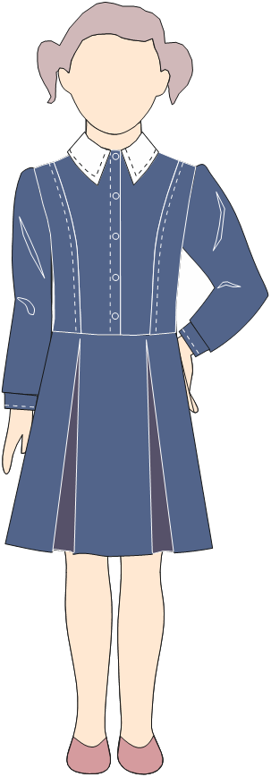 



Рис. 1. Варианты школьной одежды разработанной с помощью метода комбинаторики

Школьная форма организует детей, приучает к аккуратности, позволяет чувствовать себя деловыми людьми, настраивает на учебу. Форма является организующим моментом, выказывает принадлежность к определенному сообществу, позволяет гордиться своей школой, классом. Поэтому очень важно при проектировании школьной одежды учитывать предпочтения потребителей, фирменный стиль, свойства материала. Все это позволит добиться высокого качества изделий и обеспечит покупательскую рентабельность.

**Список использованной литературы**

1. Токторбаева Э.И., Лопасова Л.В. Проектирование изделий изнатурального меха с использованием принципов комбинаторики // Кожевенно- обувная промышленность – 2002 - №4 – С.22-23.